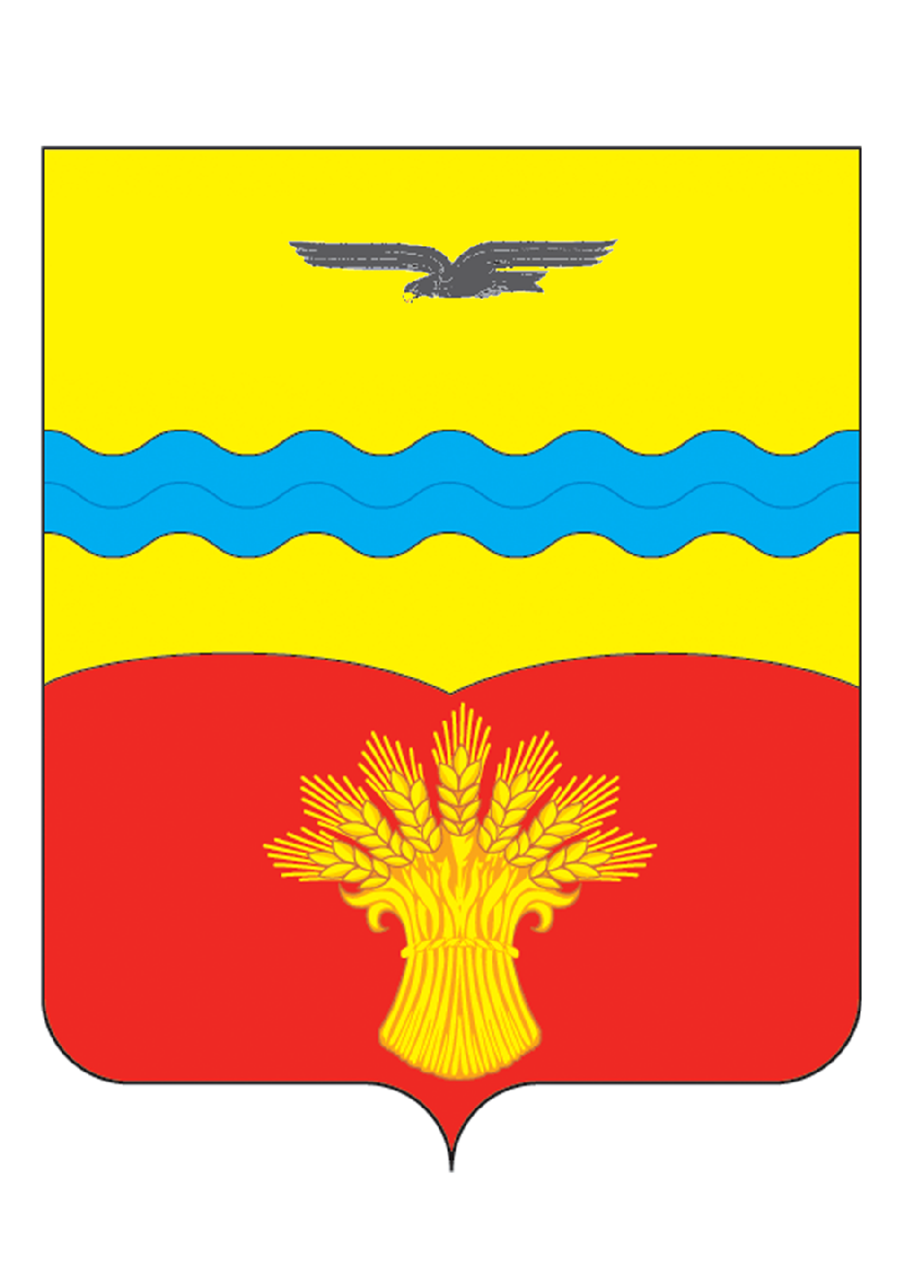
ОТДЕЛ ОБРАЗОВАНИЯ АДМИНИСТРАЦИИ МУНИЦИПАЛЬНОГО ОБРАЗОВАНИЯ КРАСНОГВАРДЕЙСКИЙ РАЙОН ОРЕНБУРГСКОЙ ОБЛАСТИ

П Р И К А З

28.05.2015 № 01/09-207
с. Плешаново

Об итогах районных спортивных игр школьников
«Президентские спортивные игры» в 2014-2015 году

Согласно плану работы отдела образования на 2014, 2015 годы и в соответствии с приказом отдела образования № 01/09-366 от 14.11.2014г. «О проведении районных спортивных игр школьников «Президентские спортивные игры» в 2014-2015 учебном году проводились районные спортивные игры школьников по следующим видам: волейбол, баскетбол, стрельба.
Участие приняли 95 учащихся из 11 средних школ района.
На основании приказов отдела образования: № 01/09-384 от 02.12.2014г. «Об итогах проведения районных спортивных игр школьников «Президентские спортивные игры» в 2014-2015 году (баскетбол), № 01/09-410 от 17.12.2014г. «Об итогах проведения районных спортивных игр школьников «Президентские спортивные игры» в 2014-2015 году (волейбол, стрельба) - были определены победители в общем зачёте районных спортивных игр школьников «Президентские спортивные игры» в 2014-2015 учебном году:
среди школ численностью более ста учащихся
- I место - КСОШ № 1
- II место - Красногвардейская гимназия
- III место – Токская СОШ

среди школ численностью менее ста учащихся
- I место - Новоюласенская СОШ
- II место - Свердловская СОШ
- III место - Пушкинская СОШ
На основании вышеизложенного
ПРИКАЗЫВАЮ:
1. Утвердить сводный протокол «Об итогах проведения районных спортивных игр школьников «Президентские спортивные игры» в 2014-2015 году (Приложение 1).
2. Наградить грамотами отдела образования команды, занявшие 1-3 места в общем зачёте «Об итогах проведения районных спортивных игр школьников «Президентские спортивные игры» в 2014-2015 году.

Начальник отдела образования Н.В.Травкина

Приложение 1
к приказу начальника отдела образования
от 28.05.2015 № 01/09-207

Сводный протокол районных спортивных игр школьников
«Президентские спортивные игры» в 2014-2015 году

№ п/п | Школа | Баскетбол |  | Очки | Место | Стрельба |  | Очки | Место | Волейбол | Сумма | Место
№ п/п | Школа | Юноши | Девушки | Очки | Место | Юноши | Девушки
Школы численностью более ста учащихся
1 | КСОШ № 1 | I | II | 3 | I | II | I | 3 | I-II | 4 | 6.5 | I
2 | Гимназия | III | I | 4 | II | 4 | III | 7 | III | II | 7 | II
3 | Токская | II | 5 | 7 | III | III | 5 | 8 | 4 | I | 8 | III
4 | Подольская | 4 | 5 | 9 | 5 | 5 | 4 | 9 | 5 | 5 | 15 | 5
5 | Пролетарская | 5 | III | 8 | 4 | I | II | 3 | I-II | III | 8.5 | 4
Школы численностью менее ста учащихся
1 | Новоюласенская | II | I | 3 | I | III | III | 6 | III | II | 6 | I
2 | Пушкинская | III | 4 | 7 | 4 | I | 6 | 7 | 4 | 5 | 13 | III
3 | Свердловская | I | 4 | 5 | II | II | II | 4 | I | 4 | 7 | II
4 | Петровская | 4 | II | 6 | III | 4-5 | 4 | 8.5 | 5 | 6 | 14 | 4
5 | Нижнекристальская | 6н/я | 6н/я | 12 | 6 | 4-5 | I | 5.5 | II | I | 9 | 5
6 | Никольская | 6 н/я | 6н/я | 12 | 6 | 6 | 5 | 11 | 6 | III | 15 | 6

Судья соревнований______________________________

Секретарь соревнований___________________________

